ΕΙΣΗΓΗΤΙΚΗ ΕΚΘΕΣΗ

στο σχέδιο νόμου "Κύρωση της 154 Διεθνούς Σύμβασης για την
προώθηση της συλλογικής διαπραγμάτευσης"
Προς τη Βουλή των Ελλήνων

Α. ΓΕΝΙΚΑ
Η Κυβέρνηση, έχοντας σαν στόχο τη βελτίωση, χωρίς καμιά
διάκριση, του επιπέδου ζωής και εργασίας όλων των κατηγοριών
εργαζομένων, αλλά και υλοποιώντας τις εξαγγελίες της , κατάρτισε
το σχέδιο νόμου, με το οποίο κυρώνεται η 154 Διεθνής Σύμβαση
Εργασίας "για την προώθηση της συλλογικής διαπραγμάτευσης".
Η διεθνής αυτή σύμβαση προστατεύει το δικαίωμα της συλλογικής
διαπραγμάτευσης όλων των εργαζομένων, που εργάζονται σε
οποιονδήποτε κλάδο οικονομικής δραστηριότητας,
συμπεριλαμβανομένης και της Δημόσιας Διοίκησης. Η διεθνής
σύμβαση 154 επιδιώκει την αποτελεσματική αναγνώριση του
δικαιώματος της συλλογικής διαπραγμάτευσης ακόμα και σε όλους του
Δημόσιους Υπαλλήλους και προωθεί την ελεύθερη και εκούσια
συλλογική διαπραγμάτευση στο Χώρο της Δημόσιας Διοίκησης, όπως
και σε άλλο κλάδο.¶
Η Διεθνής Οργάνωση Εργασίας (Δ.Ο.Ε.) είχε ενδιαφερθεί για το
θέμα αυτό από τη εποχή που η Γενική Συνδιάσκεψη ψήφισε το 1948,
την 87 Δ.Σ. "για την συνδικαλιστική ελευθερία και την προστασία
του συνδικαλιστικού δικαιώματος" και το 1949, την 98 Δ.Σ. " για
το δικαίωμα οργάνωσης και συλλογικής διαπραγμάτευσης", γιατί από
τότε έχει τεθεί θέμα αν τα παραπάνω διεθνή κείμενα θα έπρεπε να
εφαρμόζονται και στο προσωπικό της Δημόσιας Διοίκησης.
Η ειδική αναφορά στη Δημόσια Διοίκηση γίνεται για το πρόσθετο
λόγο, καθόσον ο ιδιωτικός τομέας και γενικά η εξαρτημένη σχέση
εργασίας ιδιωτικού δικαίου, όπου και αν αυτή απαντάται,
καλύπτεται ως προς το δικαίωμα της ελεύθερης και εκούσιας
συλλογικής διαπραγμάτευσης από το ν. 1876/1990, ο οποίος, ως
γνωστό, κατάργησε τον προϊσχύσαντα ν. 3239/1955.
Το Θέμα της κύρωσης αυτής της Δ.Σ. ταλάνισε για πολλά χρόνια
το δημόσιο βίο, χωρίς, όμως, ουσιαστική κυβερνητική πρωτοβουλία
προς την κατεύθυνση αυτή.
Έτσι με το σχέδιο νόμου αυτό διευκολύνεται η προώθηση της
ελεύθερης συλλογικής διαπραγμάτευσης στο χώρο της Δημόσιας
Διοίκησης, με τελικό σκοπό, όλοι οι εργαζόμενοι, δημόσιου και
ιδιωτικού τομέα, άσχετα από το είδος και τη νομική μορφή της
σχέσης εργασίας που τους διέπει, να εξασφαλίσουν μια ανθρώπινη
ζωή, με ίσα δικαιώματα και με ίση συμμετοχή στην πρόοδο και στην
ευημερία, παρά το γεγονός ότι το θέμα των συλλογικών
διαπραγματεύσεων στη Δημόσια Διοίκηση προσκρούει και συμπλέκεται
με ποικίλα νομικά προβλήματα (συνταγματικού, διοικητικού,
δημοσιονομικού και εργατικού δικαίου).

Β. ΕΙΔΙΚΑ
α) Αναφορικά με τις διατάξεις του σχεδίου νόμου
1. Στο άρθρο πρώτο. Με το άρθρο αυτό γίνεται η επικύρωση της
Διεθνούς Σύμβασης (Δ.Σ.) 154 του 1981. Παράλληλα, καταχωρίζεται
το κείμενο της Δ.Σ. που επικυρώνεται στο γαλλικό του πρωτότυπο
και σε ελληνική μετάφραση.
2. Στο άρθρο δεύτερο. Με το άρθρο αυτό ορίζεται ότι οι
διατάξεις τόσο του κυρωτικού νόμου όσο και της Δ.Σ. που
επικυρώνεται, θα αρχίσουν να ισχύουν από την ημέρα της
δημοσίευσης του κυρωτικού νόμου στην Εφημερίδα της Κυβερνήσεως.
β) Αναφορικά με τις διατάξεις της Διεθνούς Σύμβασης 154/981
νομοτεχνικά, η Δ.Σ. αυτή χωρίζεται στ' ακόλουθα 4 Μέρη:

Μέρος Ι. ΠΕΔΙΟ ΕΦΑΡΜΟΓΗΣ ΚΑΙ ΟΡΙΣΜΟΙ
Μέρος ΙΙ. ΜΕΘΟΔΟΙ ΕΦΑΡΜΟΓΗΣ
Μέρος ΙΙΙ. ΠΡΟΩΘΗΣΗ ΤΗΣ ΣΥΛΛΟΓΙΚΗΣ ΔΙΑΠΡΑΓΜΑΤΕΥΣΗΣ

IV. ΤΕΛΙΚΕΣ ΔΙΑΤΑΞΕΙΣ
Ειδικότερα, κατ' άρθρο, έχουμε:
1. Στο άρθρο 1
Με το άρθρο 1 της Δ.Σ. 154/1981 καθορίζεται το πεδίο
εφαρμογής της.
Η παρ. 1 προβλέπει ότι εφαρμόζεται σε όλους τους κλάδους
οικονομικής δραστηριότητας.
Η παρ. 2 προβλέπει το μέτρο κατά το οποίο οι εγγυήσεις που
προβλέπονται από τη Δ.Σ. αυτή, εφαρμόζονται στις ένοπλες δυνάμεις
και την Αστυνομία.¶
Η παρ. 3 προβλέπει τους ειδικούς τρόπους εφαρμογής της Δ.Σ.
στη Δημόσια Διοίκηση.
2. Στο άρθρο 2
Με το άρθρο αυτό δίνεται η έννοια του όρου "συλλογική
διαπραγμάτευση", για την εφαρμογή της διεθνούς σύμβασης που
επικυρώνεται.
3. Στο άρθρο 3
Με το άρθρο αυτό επιδιώκεται να διευκρινισθούν οι περιπτώσεις
συμμετοχής των αντιπροσώπων των εργαζομένων στις συλλογικές
διαπραγματεύσεις, με τη διασφάλιση ότι η παρουσία των εν λόγω
αντιπροσώπων δεν θα μπορεί να χρησιμεύει για την εξασθένιση της
θέσης των ενδιαφερομένων εργατικών οργανώσεων.
4. Στο άρθρο 4
Με το άρθρο αυτό διευκρινίζονται οι περιπτώσεις παρέμβασης
της εθνικής νομοθεσίας, όταν συμβαίνει η εφαρμογή της Δ.Σ. αυτής
να μην διασφαλίζεται με συλλογικές συμβάσεις, με διαιτητικές
αποφάσεις ή με κάθε άλλο τρόπο σύμφωνα με την εθνική πρακτική.
5. Στο άρθρο αυτό διευκρινίζονται τα μέτρα τα οποία πρέπει να
λαμβάνονται, προσαρμοσμένα προς τις εθνικές περιστάσεις, ούτως
ώστε να προωθείται η συλλογική διαπραγμάτευση.
6. Στο άρθρο 6
Με το άρθρο αυτό ορίζεται ότι οι διατάξεις της Δ.Σ. αυτής δεν
παρεμποδίζουν τη λειτουργία συστημάτων επαγγελματικών σχέσεων στα
οποία η συλλογική διαπραγμάτευση λαμβάνει χώρα στο πλαίσιο
μηχανισμών, ή θεσμών συνδιαλλαγής, στους οποίους μετέχουν εκούσια
τα μέρη της συλλογικής διαπραγμάτευσης.
7. Στο άρθρο 7 και στο άρθρο 8
Με τα άρθρα αυτά ορίζεται ότι τα λαμβανόμενα μέτρα προώθησης
της συλλογικής διαπραγμάτευσης θ' αποτελούν αντικείμενο
προσυνεννοήσεων και συμφωνιών, όπου είναι αυτό δυνατό, μεταξύ των
δημοσίων αρχών και των οργανώσεων εργοδοτών και εργαζομένων,
χωρίς να παρεμποδίζεται η ελευθερία της συλλογικής
διαπραγμάτευσης.
8. Στο άρθρο 9 και στο άρθρο 10
Με τα άρθρα αυτά ορίζεται ότι η Δ.Σ. αυτή δεν αναθεωρεί
οποιαδήποτε υπάρχουσα σύμβαση ή σύσταση και ότι οι επίσημες
επικυρώσεις αυτής ανακοινώνονται στο Γενικό Διευθυντή του
Διεθνούς Γραφείου Εργασίας παρά του οποίου και καταχωρίζονται.
9. Στο άρθρο 11
Με το άρθρο αυτό ορίζεται ότι η Δ.Σ. αυτή δεσμεύει μόνο τα
Μέλη της Διεθνούς Οργάνωσης Εργασίας των οποίων η επικύρωση έχει
καταχωρισθεί από το Γενικό Διευθυντή του Δ.Γ.Ε. και ότι αυτή
τίθεται σε ισχύ 12 μήνες μετά την καταχώρηση από το Γενικό Δ/ντή
των επικυρώσεων από 2 Μέλη. Επίσης, η σύμβαση αυτή αρχίζει να
ισχύει για καθένα μέλος 12 μήνες από τη καταχώρηση της
επικύρωσης αυτού.
10. Στο άρθρο 12
Με το άρθρο αυτό προβλέπεται η δυνατότητα καταγγελίας της
σύμβασης αφού περάσουν δέκα (10) χρόνια από την αρχική έναρξη
ισχύος της. Η καταγγελία θα γίνεται με πράξη που θα κοινοποιείται
στο Γεν. Δ/ντή του Δ.Γ.Ε και θα καταχωρίζεται απ' αυτόν και θα
αρχίσει να ισχύει ένα (1) έτος μετά την καταχώρησή της. Εφόσον το
δικαίωμα της καταγγελίας δεν ασκηθεί μέσα σε ένα (1) χρόνο από τη
συμπλήρωση της παραπάνω δεκαετίας, τότε το Κράτος-Μέλος θα
δεσμεύεται για μία νέα περίοδο δέκα 910) ετών κ.ο.κ..
11. Στα άρθρα 13 και 14
Με τα άρθρα αυτά επιβάλλονται στο Γεν. Δ/ντή του Δ.Γ.Ε.
ορισμένες υποχρεώσεις όπως:
α) να γνωστοποιεί σε όλα τα Κράτη-Μέλη τις καταχωρήσεις των
επικυρώσεων καθώς και τις πράξεις καταγγελίας που κοινοποιούνται
σ' αυτόν.
β) Να επισύρει, μαζί με την ανακοίνωση στα Κράτη-Μέλη της
δεύτερης επικύρωσης που του έχει κοινοποιηθεί, την προσοχή τους
σχετικά με την ημερομηνία που θα αρχίσει να ισχύει διεθνώς η
σύμβαση.
γ) Να ανακοινώνει στο γενικό Γραμματέα του Ο.Η.Ε. πλήρη
στοιχεία αναφορικά με τις επικυρώσεις, τις δηλώσεις και τις
πράξεις καταγγελίας που έχει ο ίδιος καταχωρίσει, για να
καταχωρισθούν και από το Γενικό Γραμματέα του Ο.Η.Ε.
12. Στα άρθρα 15 και 16
Με τα άρθρα αυτά ορίζεται η διαδικασία αναθεώρησης της
διεθνούς αυτής σύμβασης. Την πρωτοβουλία της αναθεώρησης έχει το
Διοικητικό Συμβούλιο του Δ.Γ.Ε. που θα πρέπει, όποτε κρίνει
σκόπιμο, να υποβάλλει στη Συνδιάσκεψη έκθεση σχετική με την
εφαρμογή της σύμβασης αυτής και να εξετάζει τη σκοπιμότητα
εγγραφής στην ημερήσια διάταξη της Συνδιάσκεψης του θέματος της
ολικής ή μερικής αναθεώρησής της. Σε περίπτωση που η Συνδιάσκεψη
αποδεχθεί νεώτερη σύμβαση που να αναθεωρεί, ολικώς ή μερικώς, τη
ΔΣΕ 154/1981, τότε και εφόσον η νεώτερη αυτή σύμβαση δεν ορίζει
διαφορετικά:
α) Η επικύρωση της νέας αναθεωρητικής σύμβασης από
Κράτος-Μέλος, θα έχει ως συνέπεια, εφόσον η σύμβαση αυτή τεθεί
σε ισχύ, την άμεση καταγγελία για το Κράτος αυτό της Δ.Σ.
154/1981.
β) Από την έναρξη ισχύος της νέας σύμβασης τα Κράτη-Μέλη της
οργάνωσης δεν θα έχουν πια τη δυνατότητα να επικυρώσουν την
154/1981 Διεθνής Σύμβαση Εργασίας. Ορίζεται πάντως ότι η Διεθνής
αυτή Σύμβαση θα παραμείνει σε ισχύ με την μορφή και το
περιεχόμενο που έχει σήμερα για τα Κράτη-Μέλη εκείνα που την
έχουν επικυρώσει και δεν θα επικυρώσουν την σύμβαση που την
αναθεωρεί.
13. Στο άρθρο 17
Στο άρθρο αυτό ορίζεται ότι τόσο το γαλλικό όσο και το
αγγλικό κείμενο της Διεθνούς Σύμβασης 154/1981 είναι το ίδιο
αυθεντικά.

Αθήνα, 14 Μαρτίου 1996

ΟΙ ΥΠΟΥΡΓΟΙ
ΕΣΩΤΕΡΙΚΩΝ, ΔΗΜΟΣΙΑΣ ΔΙΟΙΚΗΣΗΣ

ΕΞΩΤΕΡΙΚΩΝ
ΚΑΙ ΑΠΟΚΕΝΤΡΩΣΗΣ

Απόστ. Τσοχατζόπουλος
Θεόδ. Πάγκαλος

ΕΘΝΙΚΗΣ ΟΙΚΟΝΟΜΙΑΣ ΟΙΚΟΝΟΜΙΚΩΝ

Γ.Παπαντωνίου Αλ. Παπαδόπουλος

ΕΡΓΑΣΙΑΣ ΚΑΙ ΚΟΙΝΩΝΙΚΩΝ
ΑΣΦΑΛΙΣΕΩΝ

Ευάγ. Γιαννόπουλος

ΣΧΕΔΙΟ ΝΟΜΟΥ

Κύρωση της 154 Διεθνούς Σύμβασης Εργασίας "Για την προώθηση
της συλλογικής διαπραγμάτευσης"

Άρθρο πρώτο
Κυρώνεται και έχει την ισχύ, που ορίζει το άρθρο 28 παρ.1 του
Συντάγματος η 154 Διεθνής Σύμβαση Εργασίας "Για την προώθηση της
συλλογικής διαπραγμάτευσης", που ψηφίστηκε στη Γενεύη στις 19
Ιουνίου 1981 από τη Γενική Συνδιάσκεψη της Διεθνούς Οργάνωσης
Εργασίας, το κείμενο της οποίας στη γαλλική γλώσσα και σε
μετάφραση στην ελληνική έχει ως εξής:

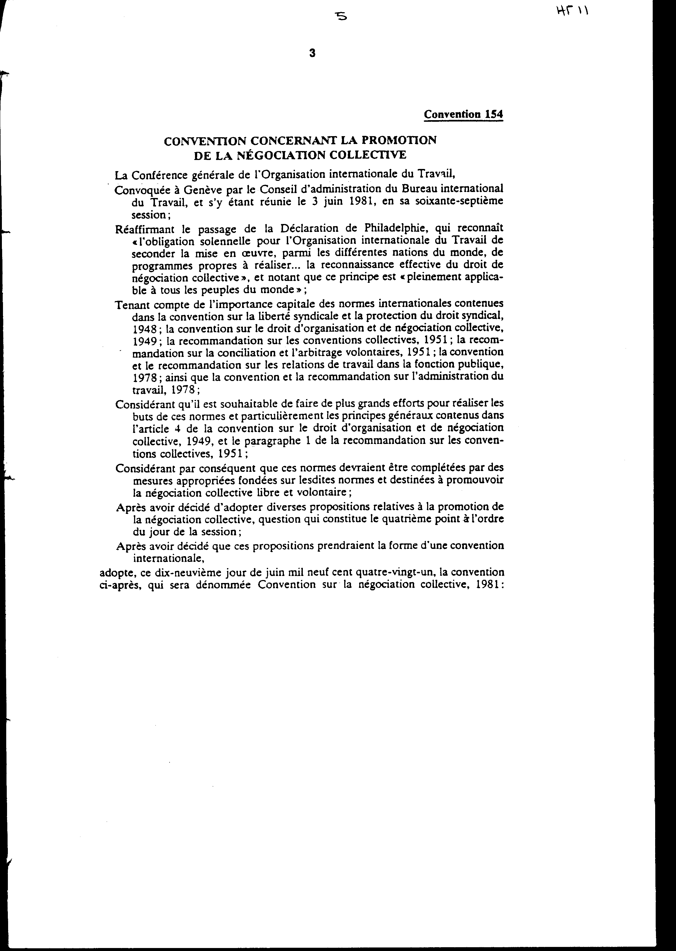

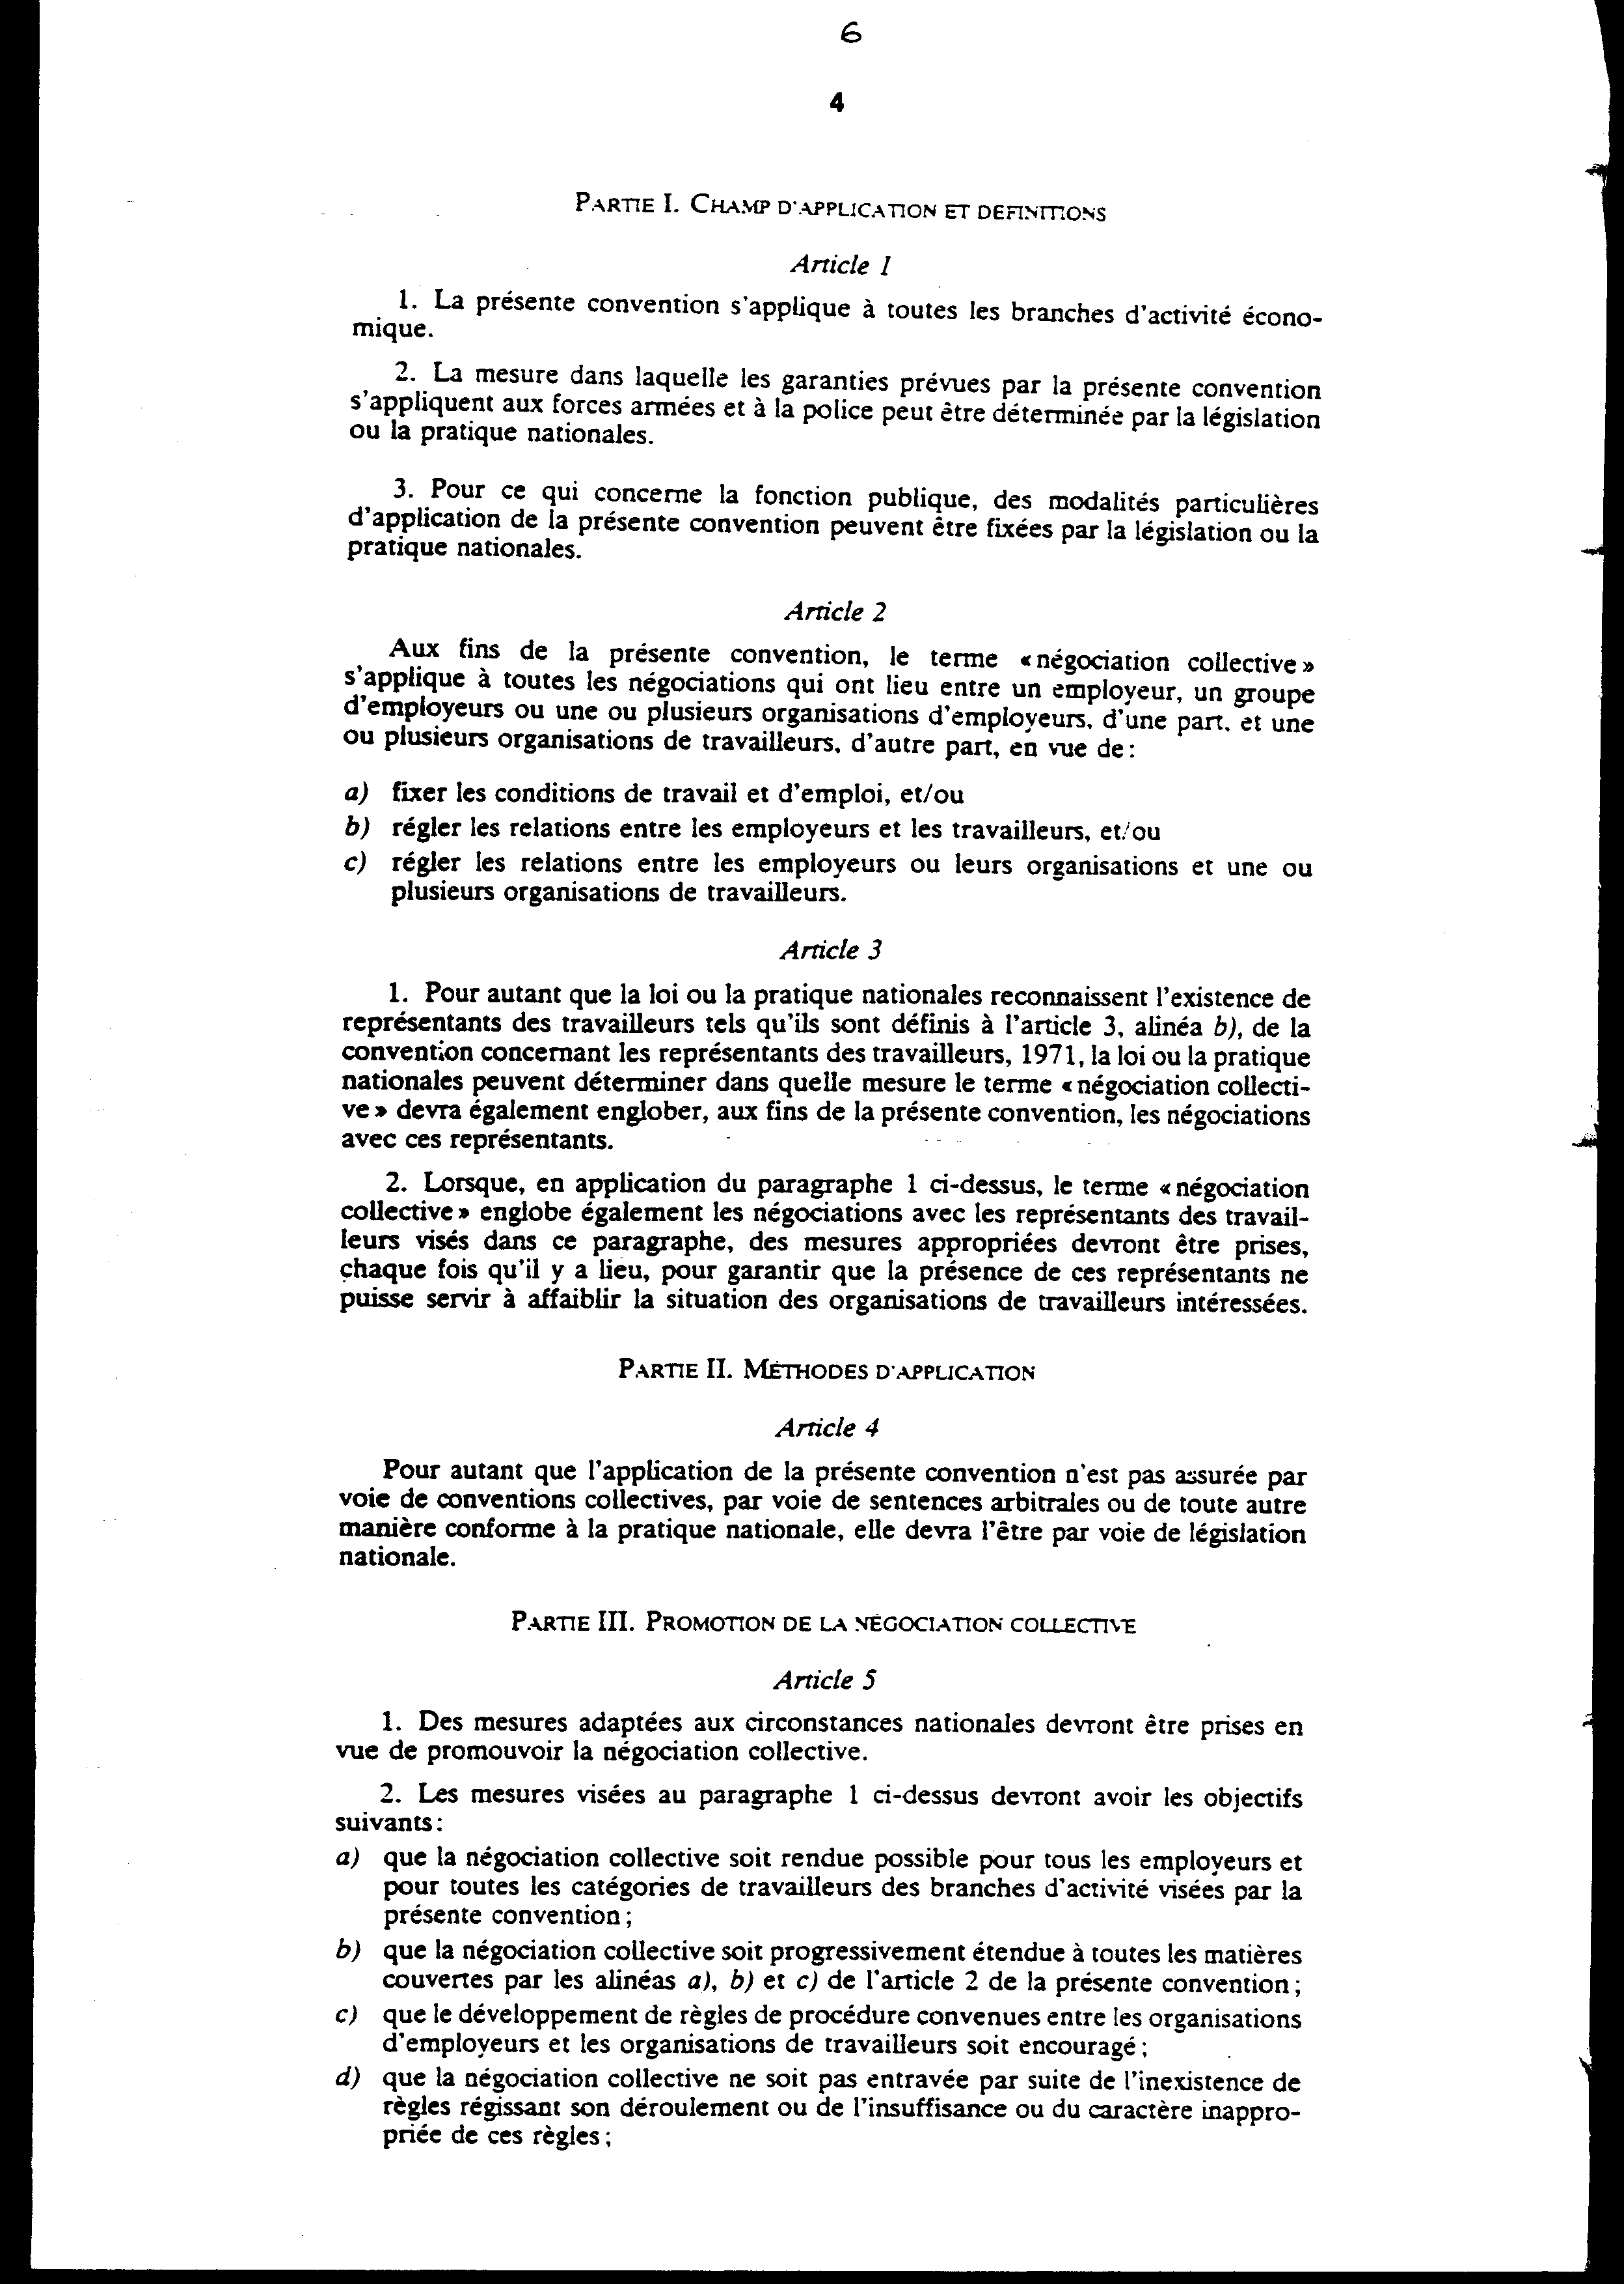

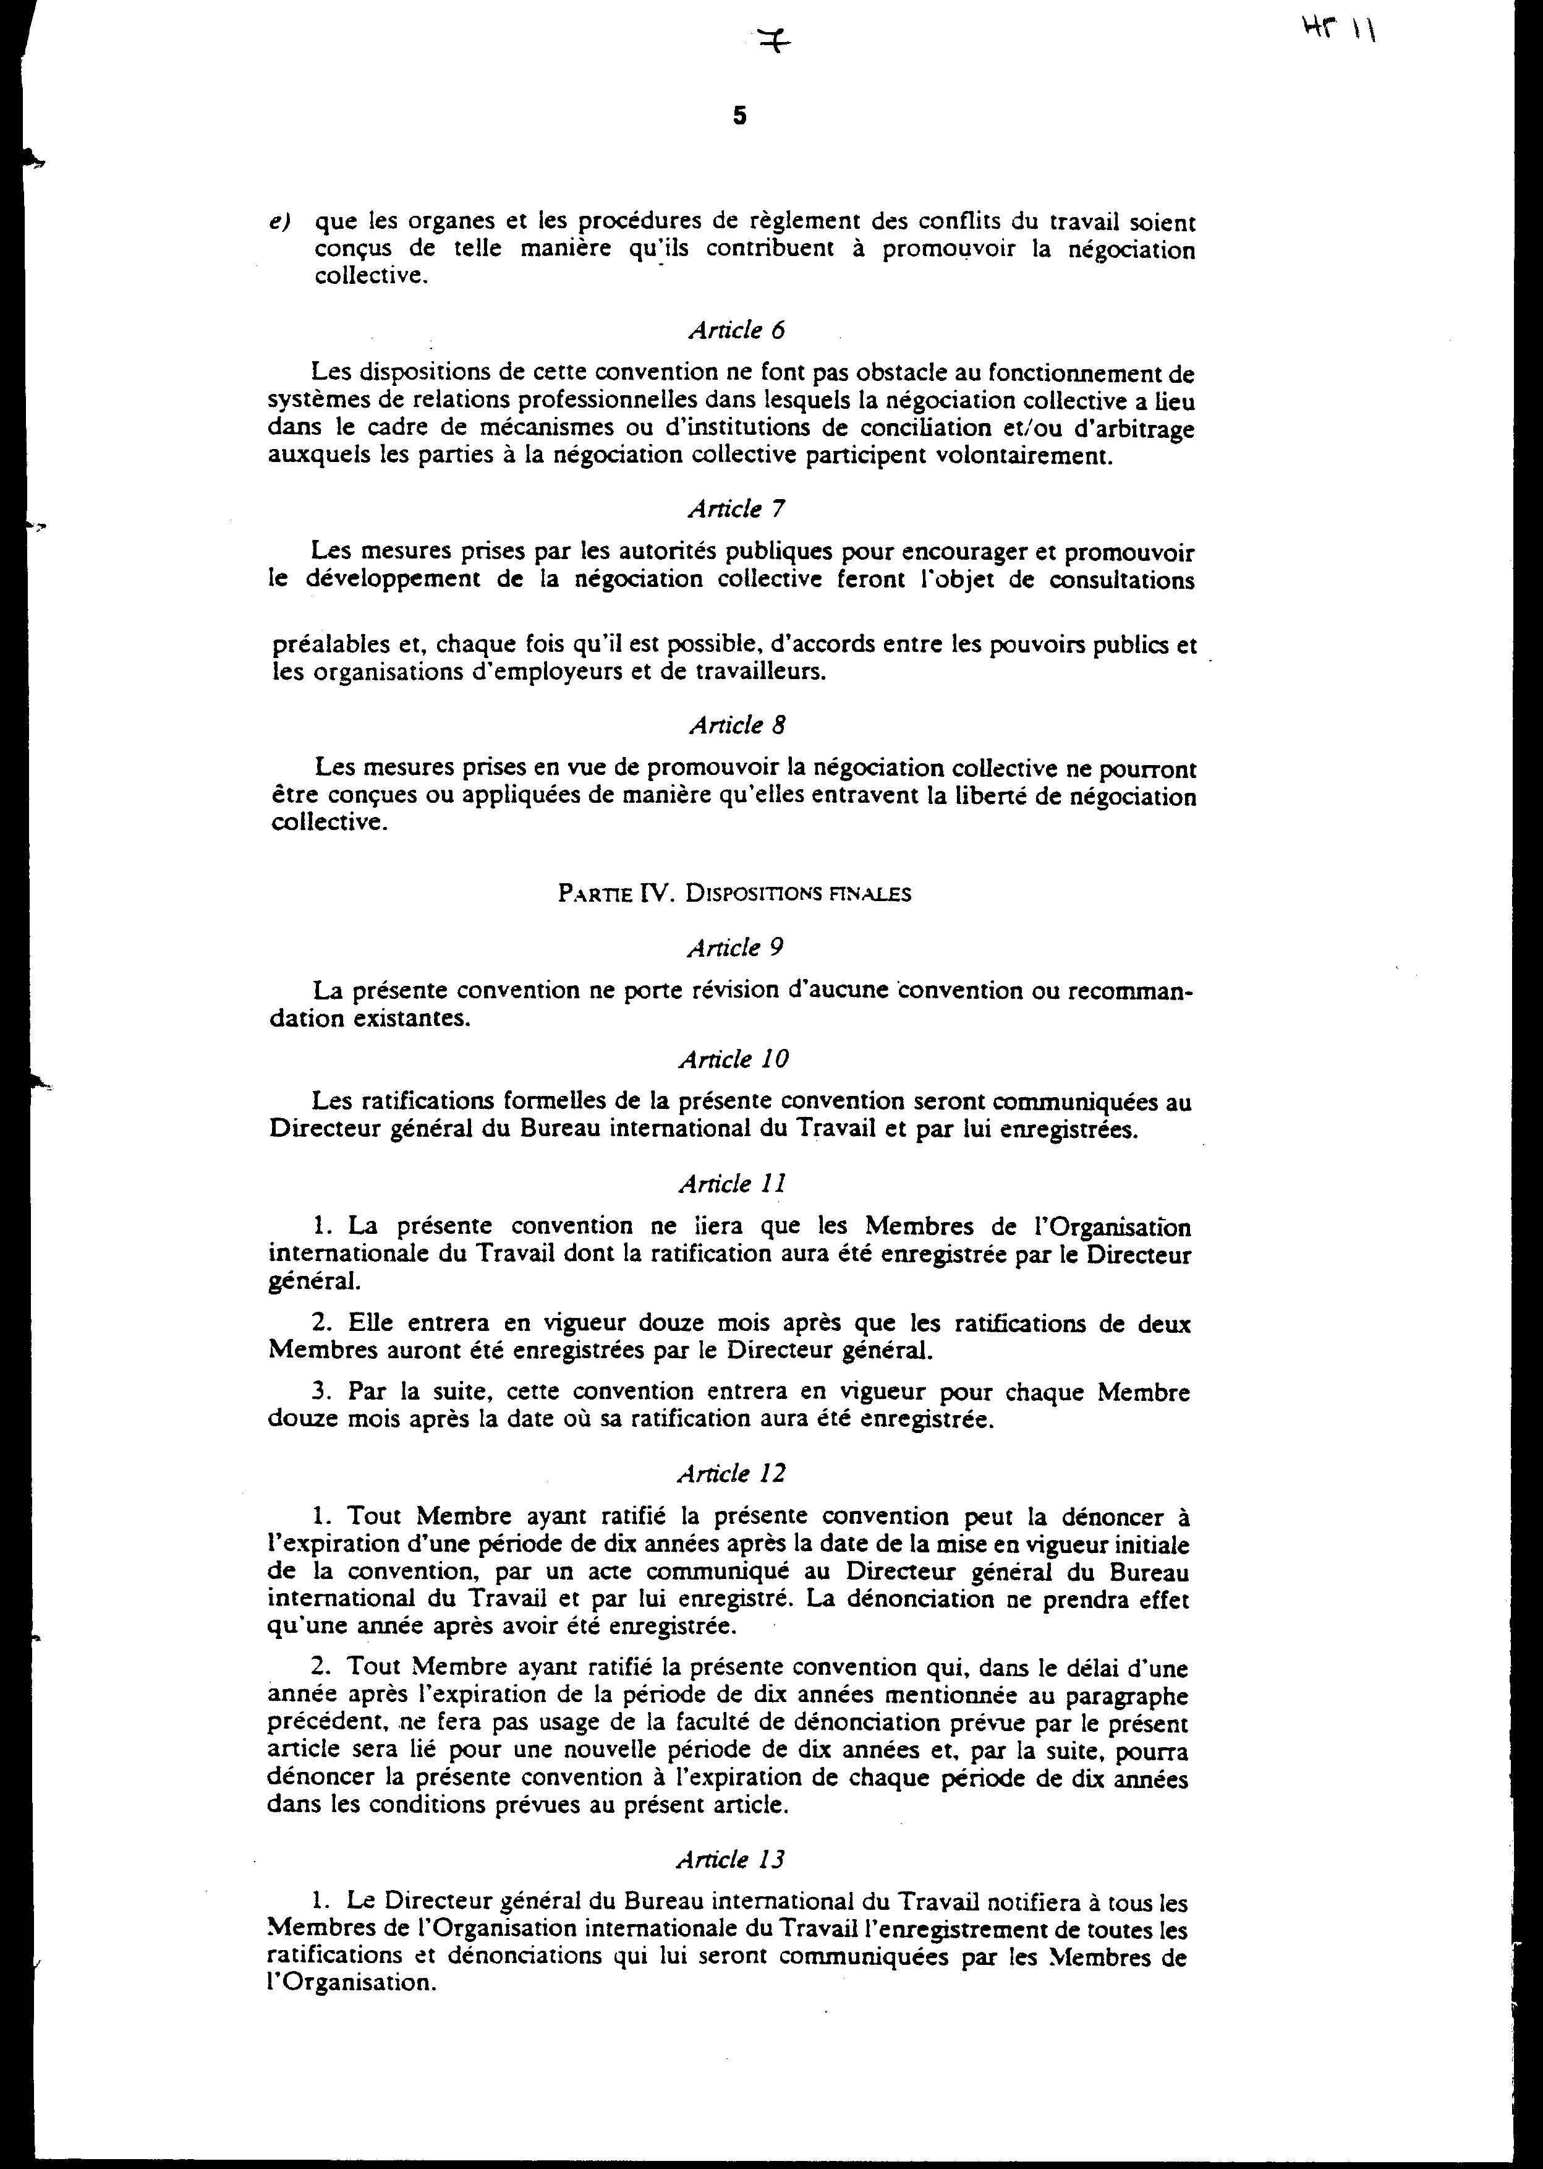

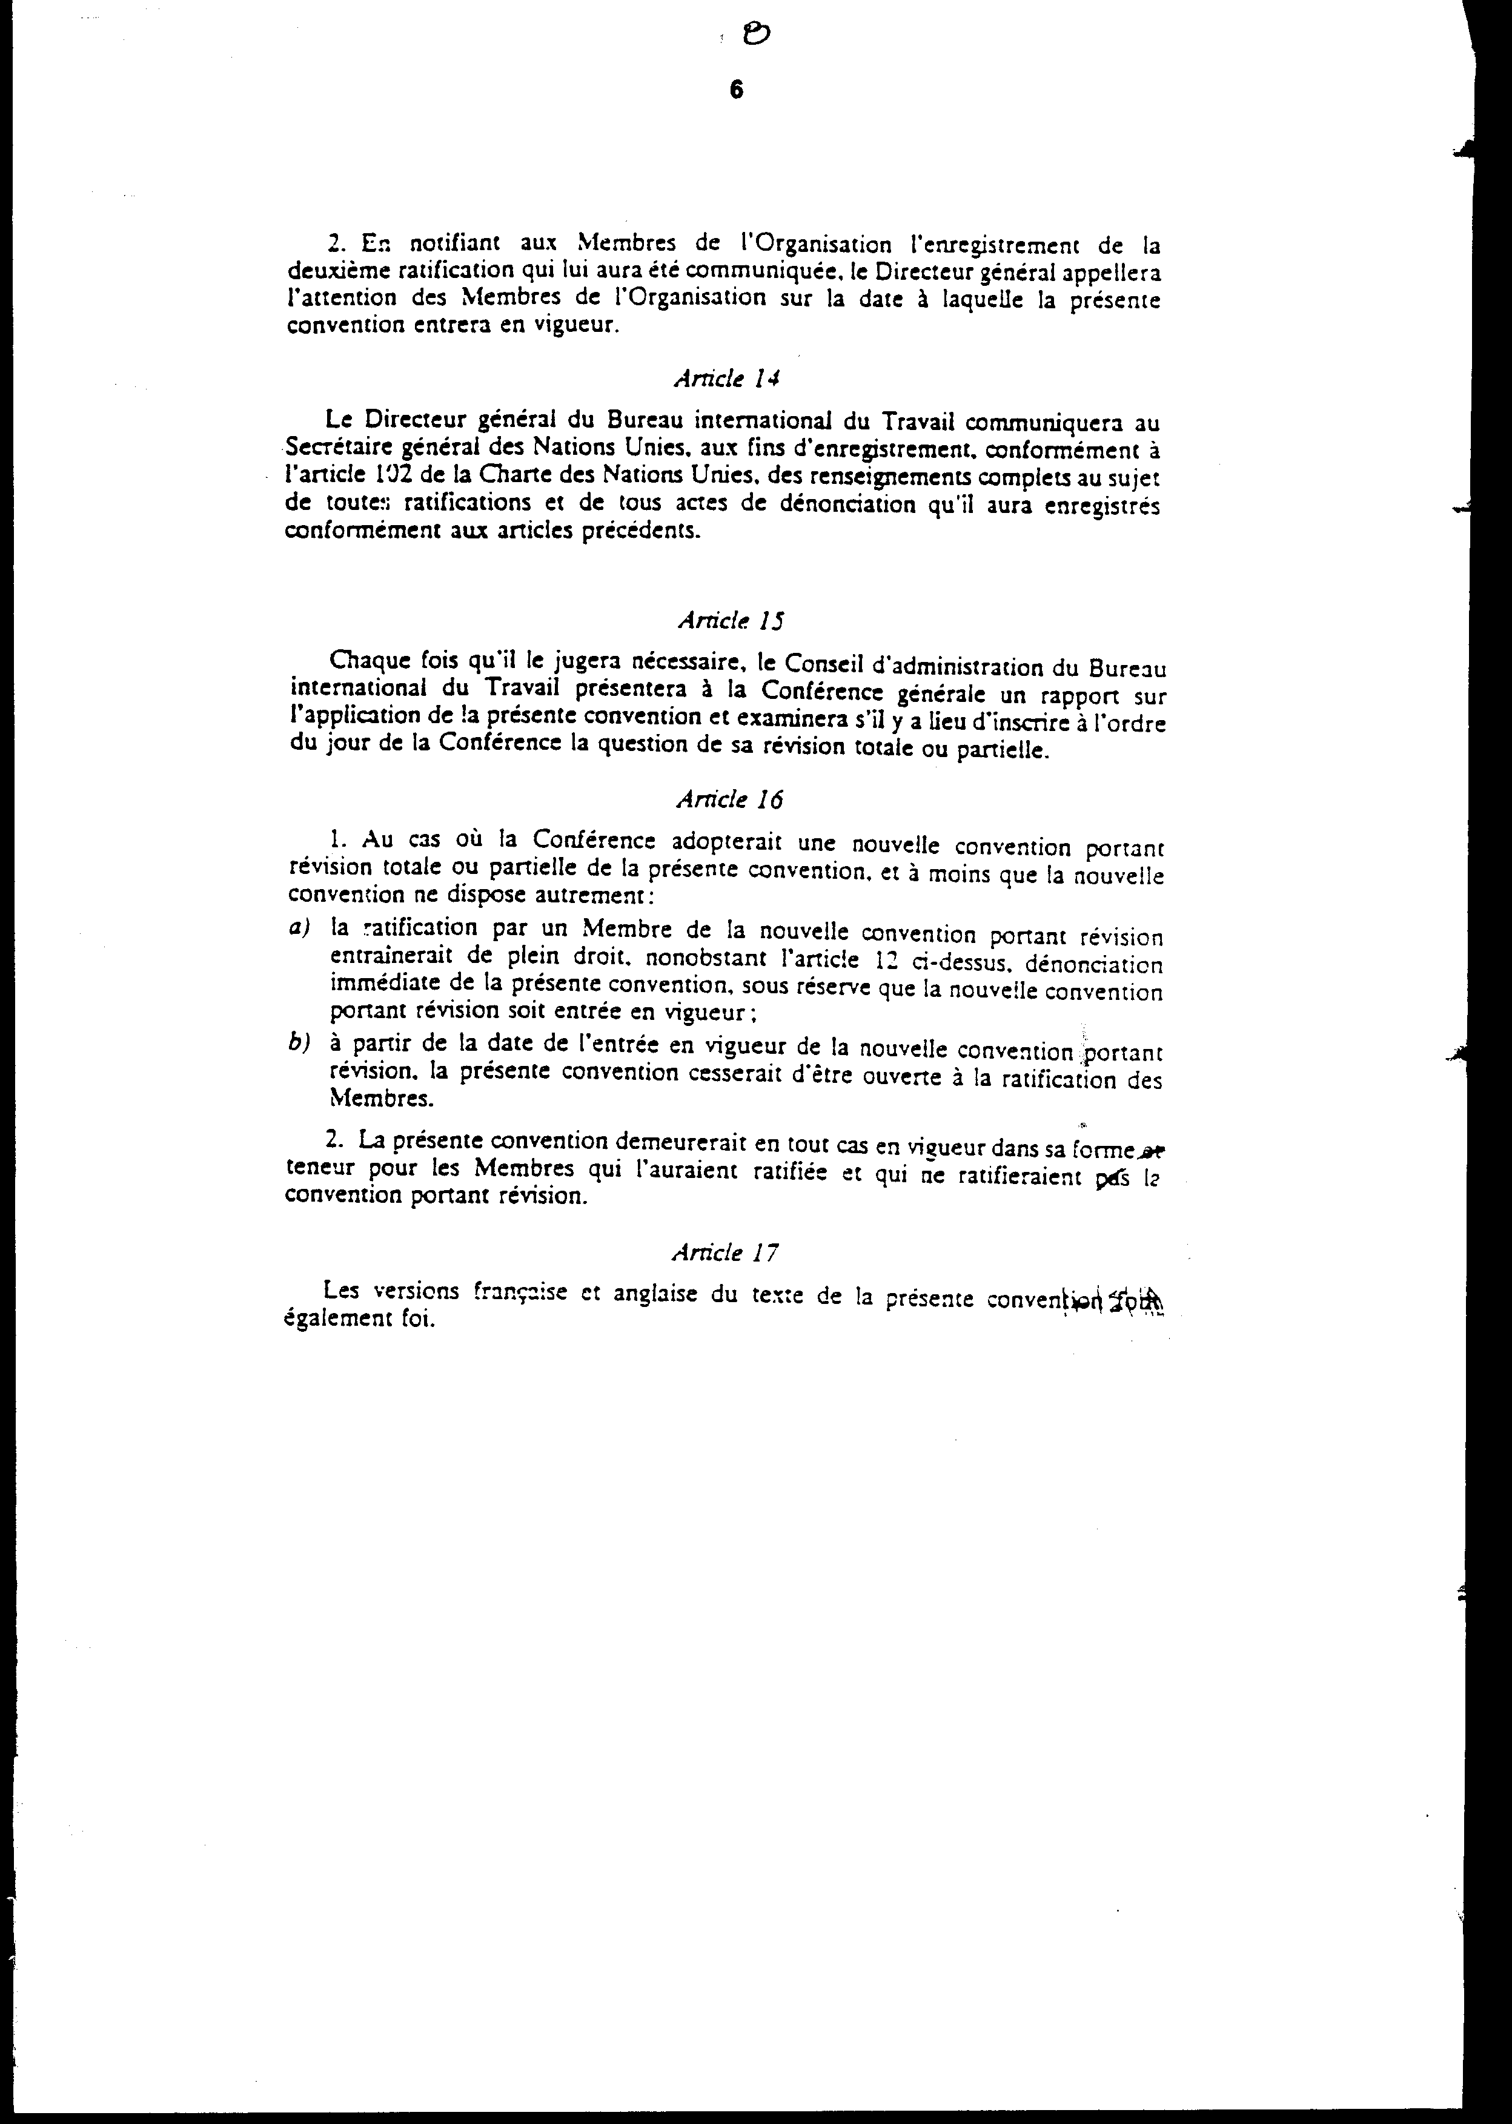

ΔΙΕΘΝΗΣ ΣΥΜΒΑΣΗ ΕΡΓΑΣΙΑΣ 154

"ΓΙΑ ΤΗΝ ΠΡΟΩΘΗΣΗ ΤΗΣ ΣΥΛΛΟΓΙΚΗΣ ΔΙΑΠΡΑΓΜΑΤΕΥΣΗΣ"

Η Γενική Συνδιάσκεψη της Διεθνούς Οργάνωσης Εργασίας, που
συγκλήθηκε στη Γενεύη από το Διοικητικό Συμβούλιο του Διεθνούς
Γραφείου Εργασίας και συνήλθε εκεί στις 3 Ιουνίου 1981, στην
εξηκοστή έβδομη (67η) σύνοδό της,

Αφού επαναβεβαίωσε τη διάταξη της Διακήρυξης της
Φιλαδέλφειας, η οποία αναγνωρίζει "την επίσημη υποχρέωση της
Διεθνούς Οργάνωσης Εργασίας να βοηθάει στην εφαρμογή, μεταξύ των
διαφόρων εθνών του κόσμου, προγραμμάτων που μπορούν να
πετύχουν... την αποτελεσματική αναγνώριση του δικαιώματος της
συλλογικής διαπραγμάτευσης", και αφού σημείωσε ότι η αρχή αυτή
"μπορεί να εφαρμοστεί πλήρως σ' όλους τους λαούς του κόσμου",

Αφού έλαβε υπόψη την κεφαλαιώδη σπουδαιότητα των διεθνών
κανόνων που περιέχονται στη σύμβαση του 1948 για τη
συνδικαλιστική ελευθερία και την προστασία του συνδικαλιστικού
δικαιώματος, τη σύμβαση του 1949 για το δικαίωμα της οργάνωσης
και συλλογικής διαπραγμάτευσης, τη σύσταση του 1951 για τις
συλλογικές συμβάσεις, τη σύσταση του 1951 για την εκούσια
συμφιλίωση και διαιτησία, τη σύμβαση και σύσταση του 1978 για τις
σχέσεις εργασίας στη δημόσια διοίκηση, καθώς και τη σύμβαση και
σύσταση του 1978 για τη διοίκηση της εργασίας,

Αφού έκρινε ότι είναι επιθυμητό να καταβληθούν μεγαλύτερες
προσπάθειες για την υλοποίηση των σκοπών των διεθνών αυτών
κανόνων και ιδιαίτερα των γενικών αρχών που περιέχονται στο άρθρο
4 της σύμβασης του 1949 για το δικαίωμα οργάνωσης και συλλογικής
διαπραγμάτευσης, και στην παράγραφο 1 της σύστασης του 1951 για
τις συλλογικές συμβάσεις,

Αφού έκρινε, κατά συνέπεια, ότι οι κανόνες αυτοί πρέπει να
συμπληρωθούν με κατάλληλα μέτρα βασισμένα στις αρχές τους με
σκοπό την προώθηση της ελεύθερης και εκούσιας συλλογικής
διαπραγμάτευσης,

Αφού αποφάσισε να αποδεχτεί διάφορες προτάσεις σχετικές με
την προώθηση της συλλογικής διαπραγμάτευσης, ζήτημα που αποτελεί
το τέταρτο θέμα της ημερήσιας διάταξης της συνόδου,

Αφού αποφάσισε ότι οι προτάσεις αυτές θα πρέπει να λάβουν τη
μορφή διεθνούς σύμβασης,

Αποδέχεται σήμερα, 19 Ιουνίου 1981, την παρακάτω σύμβαση που
θα αναφέρεται ως Σύμβαση για τη συλλογική διαπραγμάτευση, 1981.

ΜΕΡΟΣ Ι. ΠΕΔΙΟ ΕΦΑΡΜΟΓΗΣ ΚΑΙ ΟΡΙΣΜΟΙ

Άρθρο 1

1. Η σύμβαση αυτή εφαρμόζεται σ' όλους τους κλάδους της
οικονομικής δραστηριότητας.
2. Το μέτρο στο οποίο οι εγγυήσεις που προβλέπονται από τη
σύμβαση αυτή εφαρμόζονται στις ένοπλες δυνάμεις και την αστυνομία
μπορεί να καθοριστεί από την εθνική νομοθεσία ή πρακτική.
3. Όσον αφορά στη δημόσια διοίκηση, οι ειδικοί τρόποι
εφαρμογής της σύμβασης αυτής μπορούν να καθοριστούν από την
εθνική νομοθεσία ή πρακτική.

Άρθρο 2

Για τους σκοπούς αυτής της σύμβασης, ο όρος "συλλογική
διαπραγμάτευση" εφαρμόζεται σ' όλες τις διαπραγματεύσεις που
γίνονται ανάμεσα σ' έναν εργοδότη, μια εργοδοτική ομάδα ή μία ή
περισσότερες εργοδοτικές οργανώσεις, από τη μία πλευρά, και σε
μία ή περισσότερες εργατικές οργανώσεις από την άλλη, με σκοπό :
α) να καθοριστούν οι όροι εργασίας και απασχόλησης, και /ή
β) να ρυθμιστούν οι σχέσεις ανάμεσα στους εργοδότες και τους
εργαζόμενους, και/ή
γ) να ρυθμιστούν οι σχέσεις ανάμεσα στους εργοδότες ή τις
οργανώσεις τους και σε μια ή περισσότερες οργανώσεις των
εργαζομένων.

Άρθρο 3

1. Εφόσον ο νόμος ή η εθνική πρακτική αναγνωρίζουν την
ύπαρξη των αντιπροσώπων των εργαζομένων, όπως αυτοί καθορίζονται
στο άρθρο 3, παράγραφος β' της σύμβασης του 1971 για τους
αντιπροσώπους των εργαζομένων, ο νόμος ή η εθνική πρακτική
μπορούν να καθορίσουν σε ποιο μέτρο ο όρος "συλλογική
διαπραγμάτευση" θα πρέπει να περιλαμβάνει επίσης, για τους
σκοπούς αυτής της σύμβασης, τις διαπραγματεύσεις με τους
αντιπροσώπους αυτούς.
2. Εφόσον, κατ' εφαρμογή της παραπάνω παραγράφου 1, ο όρος
"συλλογική διαπραγμάτευση" περιλαμβάνει επίσης και τις
διαπραγματεύσεις με τους αντιπροσώπους των εργαζομένων, θα πρέπει
να λαμβάνονται κατάλληλα μέτρα, κάθε φορά που υπάρχει λόγος, για
να εξασφαλίζεται ότι η παρουσία των αντιπροσώπων αυτών δεν μπορεί
να αποδυναμώσει τη θέση των ενδιαφερόμενων εργατικών οργανώσεων.

ΜΕΡΟΣ ΙΙ. ΜΕΘΟΔΟΙ ΕΦΑΡΜΟΓΗΣ

Άρθρο 4

Εφόσον η εφαρμογή αυτής της σύμβασης δε διασφαλίζεται με
συλλογικές συμβάσεις, διαιτητικές αποφάσεις ή κάθε άλλο τρόπο
σύμφωνο με την εθνική πρακτική, πρέπει να διασφαλίζεται με την
εθνική νομοθεσία.

ΜΕΡΟΣ ΙΙΙ. ΠΡΟΩΘΗΣΗ ΤΗΣ ΣΥΛΛΟΓΙΚΗΣ ΔΙΑΠΡΑΓΜΑΤΕΥΣΗΣ

Άρθρο 5

1. Πρέπει να λαμβάνονται μέτρα που να συμβιβάζονται με τις
εθνικές συνθήκες με σκοπό την προώθηση της συλλογικής
διαπραγμάτευσης.
2. Τα μέτρα που αναφέρονται στην παραπάνω παράγραφο 1 θα
πρέπει να έχουν τους παρακάτω σκοπούς :
α) να είναι δυνατή η συλλογική διαπραγμάτευση για όλους τους
εργοδότες και όλες τις κατηγορίες των εργαζομένων στους κλάδους
δραστηριότητας που καλύπτονται από τη σύμβαση αυτή,
β) να επεκτείνεται προοδευτικά η συλλογική διαπραγμάτευση
σ' όλα τα θέματα που καλύπτονται από τα εδάφια α', β' και γ' του
άρθρου 2 αυτής της σύμβασης,
γ) να ενθαρρύνεται η ανάπτυξη διαδικαστικών κανόνων που θα
συμφωνούνται μεταξύ των εργοδοτικών και εργατικών οργανώσεων,
δ) να μην εμποδίζεται η συλλογική διαπραγμάτευση εξαιτίας της
ανυπαρξίας κανόνων για τον τρόπο διεξαγωγής της ή εξαιτίας της
ανεπάρκειας ή του ακατάλληλου χαρακτήρα των κανόνων αυτών,
ε) να θεσπίζονται τα όργανα και οι διαδικασίες ρύθμισης των
εργατικών διαφορών με τέτοιο τρόπο ώστε να συμβάλλουν στη
προώθηση της συλλογικής διαπραγμάτευσης.

Άρθρο 6

Οι διατάξεις της σύμβασης αυτής δεν παρεμποδίζουν τη
λειτουργία συστημάτων επαγγελματικών σχέσεων στα οποία η
συλλογική διαπραγμάτευση λαμβάνει χώρα στο πλαίσιο μηχανισμών ή
θεσμών συμφιλίωσης και/ή διαιτησίας, στους οποίους μετέχουν
εκούσια τα μέρη της συλλογικής διαπραγμάτευσης.

Άρθρο 7

Τα μέτρα που λαμβάνονται από τις δημόσιες αρχές για την
ενθάρρυνση και προώθηση της ανάπτυξης της συλλογικής
διαπραγμάτευσης θα αποτελούν αντικείμενο προηγούμενων
συνεννοήσεων και, κάθε φορά που αυτό είναι δυνατό, συμφωνιών
μεταξύ των δημοσίων αρχών και των οργανώσεων των εργοδοτών και
εργαζομένων.

Άρθρο 8

Τα μέτρα που λαμβάνονται για την προώθηση της συλλογικής
διαπραγμάτευσης δεν μπορούν να θεσπίζονται ή να εφαρμόζονται με
τρόπο που να εμποδίζει τη συλλογική διαπραγμάτευση.

ΜΕΡΟΣ ΙV. ΤΕΛΙΚΕΣ ΔΙΑΤΑΞΕΙΣ

Άρθρο 9

Η σύμβαση αυτή δεν αναθεωρεί καμιά υπάρχουσα σύμβαση ή
σύσταση.

Άρθρο 10

Οι επίσημες επικυρώσεις αυτής της σύμβασης θα πρέπει να
κοινοποιούνται στο Γενικό Διευθυντή του Διεθνούς Γραφείου
Εργασίας για καταχώριση.

Άρθρο 11

1. Η σύμβαση αυτή θα δεσμεύει εκείνα μόνο τα Μέλη της
Διεθνούς Οργάνωσης Εργασίας, των οποίων την επικύρωση έχει
καταχωρίσει ο Γενικός Διευθυντής.
2. Η σύμβαση θα αρχίσει να ισχύει δώδεκα (12) μήνες μετά την
καταχώριση από το Γενικό Διευθυντή των επικυρώσεων δύο Μελών.
3. Στη συνέχεια, η σύμβαση αυτή θα αρχίσει να ισχύει, για
κάθε Μέλος, δώδεκα (12) μήνες μετά την ημερομηνία καταχώρισης της
επικύρωσής της από αυτή.

Άρθρο 12

1. Κάθε Μέλος που έχει επικυρώσει αυτή τη σύμβαση θα μπορεί
να την καταγγείλει μετά τη λήξη περιόδου δέκα ετών από την
ημερομηνία της αρχικής έναρξης ισχύος της, με πράξη που θα
κοινοποιείται για καταχώριση στο Γενικό Διευθυντή του Διεθνούς
Γραφείου Εργασίας. Η καταγγελία θα ισχύσει ένα χρόνο μετά την
ημερομηνία κατά την οποία έγινε η καταχώρισή της.
2. Κάθε Μέλος που έχει επικυρώσει αυτή τη σύμβαση και δεν
ασκήσει το δικαίωμα καταγγελίας που προβλέπεται σ' αυτό το άρθρο,
μέσα σ' ένα χρόνο από τη λήξη της δεκαετίας που αναφέρεται στην
προηγούμενη παράγραφο, θα δεσμεύεται για μια καινούργια δεκαετία
και, στη συνέχεια, θα μπορεί να καταγγείλει αυτή τη σύμβαση στο
τέλος κάθε δεκαετίας, και με τους όρους που προβλέπει αυτό το
άρθρο.

Άρθρο 13

1. Ο Γενικός Διευθυντής του Διεθνούς Γραφείου Εργασίας θα
γνωστοποιεί στα Μέλη της Διεθνούς Οργάνωσης Εργασίας την
καταχώριση όλων των επικυρώσεων και καταγγελιών που θα του
κοινοποιούνται από τα Μέλη της Οργάνωσης.
2. Γνωστοποιώντας στα Μέλη της Οργάνωσης την καταχώριση της
δεύτερης από τις επικυρώσεις που θα του έχουν κοινοποιηθεί, ο
Γενικός Διευθυντής θα επισημαίνει στα Μέλη της Οργάνωσης την
ημερομηνία από την οποία θα αρχίσει να ισχύει η σύμβαση αυτή.

Άρθρο 14

Ο Γενικός Διευθυντής του Διεθνούς Γραφείου Εργασίας θα
κοινοποιεί στο Γενικό Γραμματέα των Ηνωμένων Εθνών, για
καταχώριση, σύμφωνα με το άρθρο 102 του Καταστατικού Χάρτη των
Ηνωμένων Εθνών, πλήρεις πληροφορίες σχετικά με όλες τις
επικυρώσεις και τις πράξεις καταγγελίας που θα έχει καταχωρίσει
σύμφωνα με τα προηγούμενα άρθρα.

Άρθρο 15

Το Διοικητικό Συμβούλιο του Διεθνούς Γραφείου Εργασίας, κάθε
φορά που θα το κρίνει αναγκαίο, θα υποβάλλει στη Γενική
Συνδιάσκεψη έκθεση πάνω στην εφαρμογή αυτής της σύμβασης και θα
εξετάζει αν θα πρέπει να εγγραφεί στην ημερήσια διάταξη της
Συνδιάσκεψης θέμα ολικής ή μερικής αναθεώρησής της.

Άρθρο 16

1. Σε περίπτωση που η Συνδιάσκεψη ψηφίσει νέα σύμβαση που θα
αναθεωρεί ολικά ή μερικά αυτή τη σύμβαση και εφόσον η νέα σύμβαση
δεν ορίζει διαφορετικά :
α) η επικύρωση από ένα Μέλος της νέας αναθεωρητικής σύμβασης
θα επιφέρει αυτοδίκαια και ανεξάρτητα από τις διατάξεις του
παραπάνω άρθρου 12 την άμεση καταγγελία αυτής της σύμβασης, με
την επιφύλαξη ότι θα έχει τεθεί σε ισχύ η νέα αναθεωρητική
σύμβαση,
β) από την ημέρα που θα αρχίσει να ισχύει η νέα αναθεωρητική
σύμβαση παύει η δυνατότητα για τα Μέλη να επικυρώνουν αυτή τη
σύμβαση.
2. Η σύμβαση αυτή θα παραμένει, σε κάθε περίπτωση, σε ισχύ
με τη σημερινή μορφή και το περιεχόμενό της για τα Μέλη εκείνα
που την έχουν επικυρώσει και δεν θα επικυρώσουν την αναθεωρητική
σύμβαση.

Άρθρο 17

Το γαλλικό και το αγγλικό κείμενο της παρούσης συμβάσεως
είναι εξίσου αυθεντικά.

Άρθρο δεύτερο

Η ισχύς του νόμου αυτού αρχίζει από τη δημοσίευσή του στην
Εφημερίδα της Κυβερνήσεως και της Σύμβασης που κυρώνεται από την
πλήρωση των προϋποθέσεων του άρθρου 11 αυτής.
Αθήνα, 14 Μαρτίου 1996

ΟΙ ΥΠΟΥΡΓΟΙ
ΕΣΩΤΕΡΙΚΩΝ,
ΕΞΩΤΕΡΙΚΩΝ
ΚΑΙ ΑΠΟΚΕΝΤΡΩΣΗΣ

ΔΗΜΟΣΙΑΣ ΔΙΟΙΚΗΣΗΣ

Απόστ. Τσοχατζόπουλος
Θεόδ. Πάγκαλος

ΕΘΝΙΚΗΣ ΟΙΚΟΝΟΜΙΑΣ ΟΙΚΟΝΟΜΙΚΩΝ

Γ.Παπαντωνίου Αλ. Παπαδόπουλος

ΕΡΓΑΣΙΑΣ ΚΑΙ ΚΟΙΝΩΝΙΚΩΝ
ΑΣΦΑΛΙΣΕΩΝ

Ευάγ. Γιαννόπουλος

ΕΚΘΕΣΗ¶
Γενικού Λογιστηρίου του Κράτους
(άρθρο 75 παρ. 1 του Συντάγματος)

στο σχέδιο νόμου του Υπουργείου Εργασίας "Κύρωση της 154
Διεθνούς Σύμβασης για την προώθηση της συλλογικής
διαπραγμάτευσης"

Με τις διατάξεις του νομοσχεδίου κυρώνεται και έχει την ισχύ
που ορίζει το άρθρο 28 παρ.1 του Συντάγματος η 154 Διεθνής
Σύμβαση για την προώθηση της συλλογικής διαπραγμάτευσης που
υπογράφτηκε στη Γενεύη στις 3 Ιουνίου 1981 και προβλέπονται τα
εξής:
1. Το πεδίο εφαρμογής της κυρούμενης σύμβασης που εκτείνεται
σε όλους τους κλάδους οικονομικής δραστηριότητας, την έννοια του
όρου "συλλογική διαπραγμάτευσις" που περιλαμβάνει όλες τις
διαπραγματεύσεις μεταξύ εργοδότη ή ομάδας εργοδοτών και
εργοδοτικών οργανώσεων, ενδεχομένως δε και μεταξύ των
αντιπροσώπων τους κ.λπ.
2. Τα μέτρα που πρέπει να λαμβάνονται για την προώθηση της
συλλογικής διαπραγμάτευσης τα οποία, εάν λαμβάνονται από δημόσιες
αρχές, θα αποτελούν αντικείμενο προσυνεννοήσεων και συμφωνιών
μεταξύ των αρχών αυτών και των οργανώσεων εργοδοτών και
εργαζομένων.
3. Ρυθμίζονται θέματα που αφορούν την επικύρωση της
κυρούμενης σύμβασης από τα μέλη του Διεθνούς Γραφείου Εργασίας
και τη σχετική καταχώρισή της από το Γενικό Διευθυντή του
Γραφείου αυτού, την τυχόν καταγγελία ή αναθεώρησή της κ.λπ.
(άρθρα 1-17 της σύμβασης).
4. Καθορίζεται ο χρόνος ενάρξεως της ισχύος της κυρούμενης
σύμβασης και του νομοσχεδίου.
Από τις προτεινόμενες διατάξεις δεν προκαλείται δαπάνη σε
βάρος του Κρατικού Προϋπολογισμού.

Αθήνα, 14 Μαρτίου 1996
Ο Γενικός Διευθυντής
α/α¶

Χαράλαμπος Στ. Λαγός

